**УДК 621.7.025.3**

**ТЕОРЕТИЧЕСКИЕ ИССЛЕДОВАНИЯ ПРОЦЕССА ХОЛОДНОЙ ОБЪЕМНОЙ ШТАМПОВКИ ДЕТАЛИ «ВТУЛКА РЕГУЛИРОВОЧНАЯ» ИЗ ЛАТУНИ Л63 С ИСПОЛЬЗОВАНИЕМ НИЗКОТЕМПЕРАТУРНОГО НАГРЕВА ЗАГОТОВКИ**

Дилхан Йылмаз

### *Студент магистратуры 1 года обучения кафедра «Технология обработки материалов»*

### *Московский государственный технический университет имени Н.Э. Баумана*

### *Научный руководитель: Лавриненко Владислав Юрьевич, д.т.н., заведующий кафедрой «Технология обработки материалов»*

Одна из основных проблем при изготовлении крепежных и сложнопрофильных изделий из различных материалов холодной объемной штамповкой (ХОШ) - разрушение и низкая стойкость рабочего инструмента вследствие высоких нагрузок и износа (средняя стойкость - до 2000...6000 деталей) [1].

В ранее проведенных исследованиях [2-4] была показана возможности снижения сопротивления деформирования и сил деформирования при ХОШ и, как следствие – уменьшение нагрузок на инструмент и его повышение путем применения низкотемпературного нагрева заготовок до температур не выше 300 °C.

В данной работе были проведены экспериментальные исследования на сжатие образцов из латуни Л63 (h₀=17.9 мм, d₀=13.6 мм) на машине УТС-250 (по ГОСТ 25.503) при температурах: 20°C, 200°C, 225°C, 250°C, 300°C и скорости деформации 10 с⁻¹. Были построены кривые упрочнения латуни Л63 при различных температурах, а также был установлен рациональный диапазон температур предварительного нагрева заготовок от 210 до 240 °C, обеспечивающий минимальное сопротивление деформированию (напряжение течения) материала заготовки (рис.1).

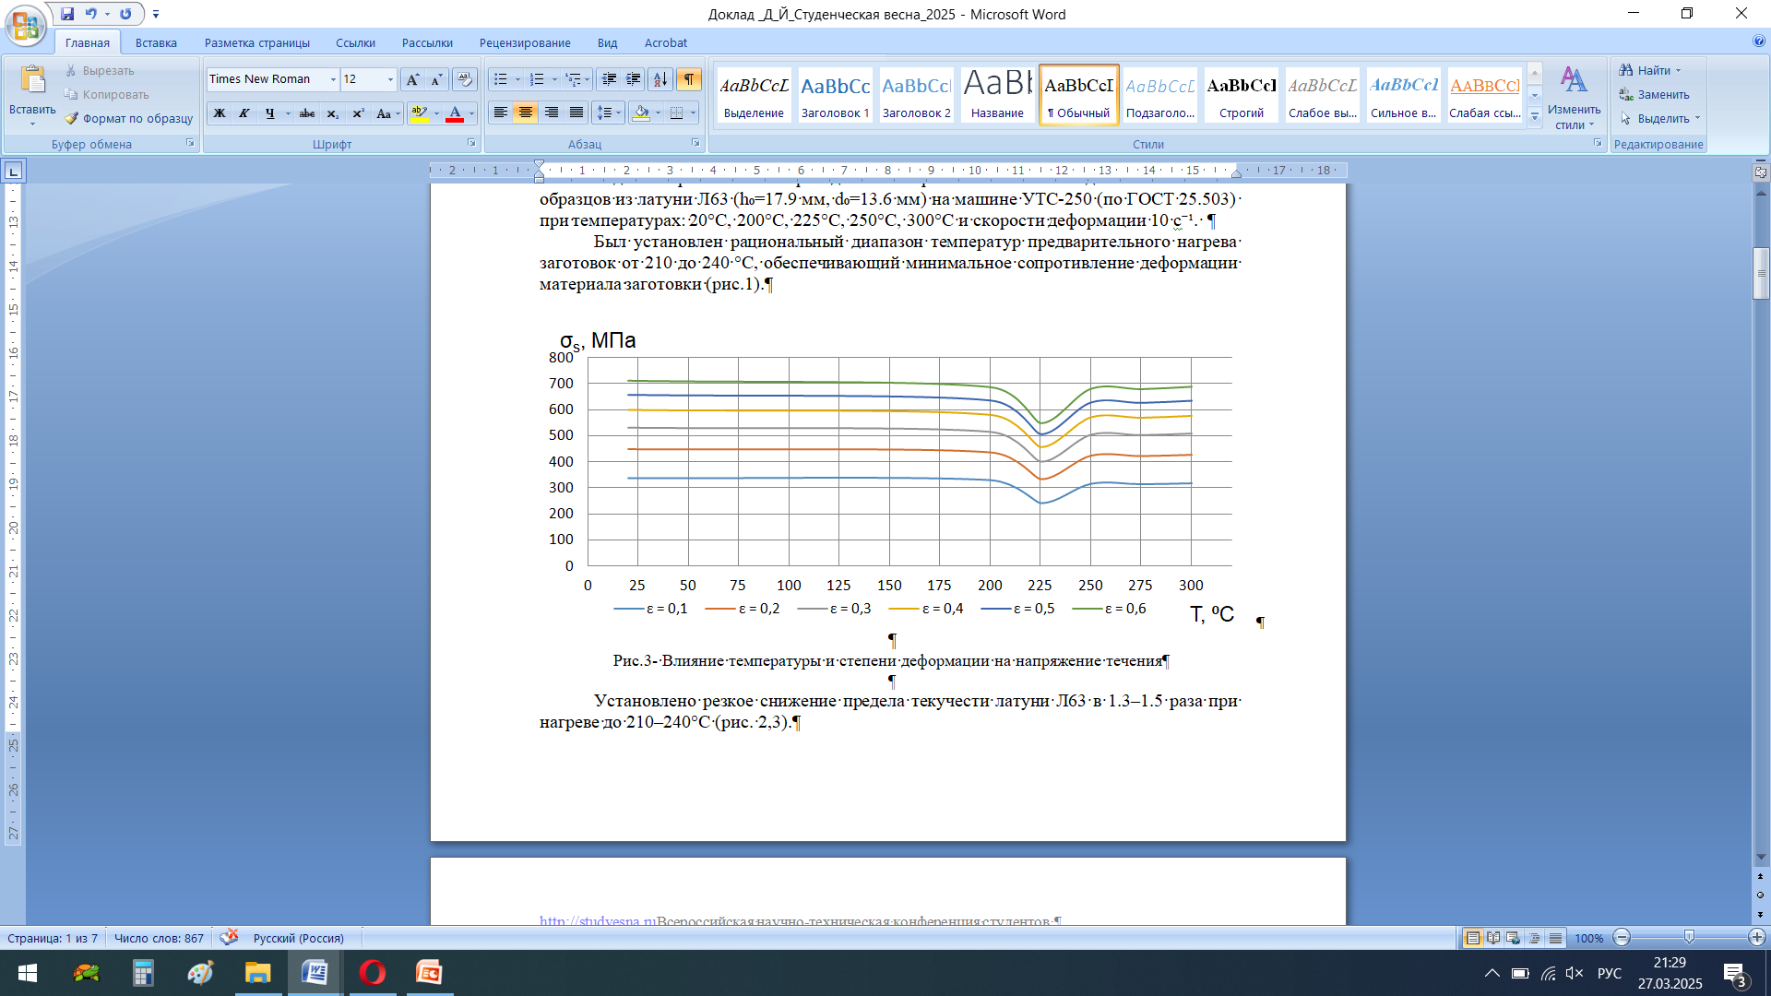

Рис.1 - Влияние температуры и степени деформации на напряжение течения латуни Л63

Далее с использованием программного комплекса QFORM было проведено компьютерное моделирование разработанного технологического процесса штамповки детали «Регулировочная втулка» из латуни Л63 (рис.2) с использованием кривых упрочнения материала детали при температурах 20 °C и 225 °C. При этом согласно существующей технологии стойкость рабочего инструмента составляет не более 10000 деталей (по данным ООО «Сатурн», г. Набережные Челны).

diyagram, taslak, teknik çizim, çizim içeren bir resim

Açıklama otomatik olarak oluşturuldu

Рис.2 – Эскиз детали «Регулировочная втулка»

На рис. 3 приведены схемы технологических переходов штамповки детали «Регулировочная втулка».

|  |  |  |  |
| --- | --- | --- | --- |
|  |  | |  |
| а | б | | в |
|  | |  | |
| г | | д | |
|  | |  | |
| е | | ж | |
| Рис.3 - Схемы технологических переходов штамповки детали «Регулировочная втулка»:  а – отрезка заготовки; б – предварительная высадка головки; в – предварительная осадка головки; г – окончательная осадка головки; д – предварительное выдавливание углубления; е – окончательное выдавливание углубления; ж- пробивка отверстия | | | |

На рис.4 - 9 приведены некоторые результаты компьютерного моделирования технологического процесса штамповки детали «Регулировочная втулка» в программном комплексе QFORM.

|  |  |
| --- | --- |
|  |  |
| **а** | **б** |
|  |  |
| **г** | **д** |
| **Рис.4 – Распределение полей пластической деформации и графики сил деформирования**  **на 1 переходе: а, г – при температуре** 20 °C; б, д - **при температуре** 225 °C | |

|  |  |
| --- | --- |
|  |  |
| **а** | **б** |
|  |  |
| **г** | **д** |
| **Рис.5 – Распределение полей пластической деформации и графики сил деформирования**  **на 2 переходе: а, г – при температуре** 20 °C; б, д - **при температуре** 225 °C | |
|  |  |
| **а** | **б** |
|  |  |
| **г** | **д** |
| **Рис.6 – Распределение полей пластической деформации и графики сил деформирования**  **на 3 переходе: а, г – при температуре** 20 °C; б, д - **при температуре** 225 °C; | |

|  |  |
| --- | --- |
|  |  |
| **а** | **б** |
|  |  |
| **г** | **д** |
| **Рис.7 – Распределение полей пластической деформации и графики сил деформирования**  **на 4 переходе: а, г – при температуре** 20 °C; б, д - **при температуре** 225 °C; | |

|  |  |
| --- | --- |
|  |  |
| **а** | **б** |
|  |  |
| **г** | **д** |
| **Рис.8 – Распределение полей пластической деформации и графики сил деформирования**  **на 5 переходе: а, г – при температуре** 20 °C; б, д - **при температуре** 225 °C; | |

|  |  |
| --- | --- |
|  |  |
| **а** | **б** |
|  |  |
| **г** | **д** |
| **Рис.9 – Распределение полей пластической деформации и графики сил деформирования**  **на 6 переходе: а, г – при температуре** 20 °C; б, д - **при температуре** 225 °C; | |

В результате проведенного анализа результатов моделирования было установлено, что максимальная сила деформирования при предварительном нагреве заготовки до температуры 225 °C уменьшилась по сравнению с деформированием заготовки при температуре 20 °C: на 1 и 2 переходах – в 1,2 раза, на 3 переходе – в 1,9 раза, на 4 переходе – 1,13 раза, на 5 переходе – 1,25 раза, на 6 переходе – в 1,2 раза.

**Выводы:**

В результате проведенного компьютерного моделирования разработанного технологического процесса штамповки детали «Регулировочная втулка» из латуни Л63 в программном комплексе QFORM было установлено существенное снижение максимальной силы деформирования (до 1,9 раз) при предварительном нагреве заготовки до температуры 225 °C по сравнению с штамповкой при температуре 20 °C, что может привести к существенному повышению стойкости рабочего инструмента.

**Ключевые слова:** латунь Л63, холодная объемная штамповка, низкотемпературный нагрев, напряжение течения, стойкость инструмента.

**Литература**

1. Heinz Tschaetsch, Metall Forming Practise. Springer, 2005. 405 p.

2. Лавриненко В.Ю., Лавриненко Ю.А., Айрапетян А.С., Файрузов Р.С., Кирсанов А.С. Экспериментальные исследования влияния предварительного низкотемпературного нагрева заготовок из легированных сталей на сопротивление деформированию при холодной объемной штамповке // [Заготовительные производства в машиностроении](https://elibrary.ru/contents.asp?id=36817430). 2021. Т. 19. 9. С. 396-399.

3. Лавриненко В.Ю., Лавриненко Ю.А., Файрузов Р.С., Кирсанов А.С., Габдулхаков И.И. Снижение сил деформирования и нагрузок на инструмент при холодной объемной штамповке сложнопрофильных деталей с использованием предварительного низкотемпературного нагрева заготовок // [Заготовительные производства в машиностроении](https://elibrary.ru/contents.asp?id=47576078). 2022. Т. 20. [№ 1](https://elibrary.ru/contents.asp?id=47576078&selid=47576082). С. 22-27.

4. Лавриненко В.Ю. Ушаков А.В. Экспериментальные исследования влияния предварительного низкотемпературного нагрева заготовок на механические свойства сталей 41Х1, 20Г2Р и 38ХГНМ // Заготовительные производства в машиностроении. 2025. Т. 23. № 1. С. 14-19.